Il ruolo dei gesti significativi del docente nei video multimediali per l’educazione EMEMITALIA2018

Abstract

Presentiamo una ricerca in fase di svolgimento che riguarda l’uso di gesti comunicativi in brevi presentazioni video di moduli per la didattica universitaria. Per verificare l’ipotesi che l’uso di gesti atti a enfatizzare i contenuti trasmessi oralmente dovrebbe contribuire alla comprensione e all’apprendimento del materiale audio/visivo, sono state predisposte quattro condizioni sperimentali. I soggetti coinvolti nell’esperienza pilota realizzata sono studenti universitari di vari Corsi di Laurea. I dati al momento raccolti riguardano la valutazione sull’esperienza d’uso relativamente al materiale presentato e suggeriscono cautela nell’uso di risorse ridondanti e di elaborazione impegnativa.

**Keywords**Talking Head, Video Online, Meaningful Gesture, Carico Cognitivo.

Introduzione

La ricerca che descriviamo ha preso spunto dai risultati di indagini compiute sulle risorse educative online. In particolare ci siamo interessati a una caratteristica comune a molti dei video inclusi negli OER e nei Moocs: l’aggiunta, al materiale verbale e visivo della lezione, della figura del docente, il Talking Head (sotto forma di busto, viso o figura intera). L’interesse verso questo oggetto di indagine è stato motivato dalla crescita dell’utilizzo della risorsa video, considerata uno strumento efficace e ormai accessibile tecnicamente a tutti. Come ogni risorsa, anche il video pone problemi di progettazione in questo caso a causa dell’area limitata del display e delle richieste di integrazione di più fonti informative. Nonostante queste difficoltà si è diffusa la soluzione di implementare un Talking Head nel frame della lezione (vedi fig. 1, che esemplifica una delle nostre condizioni sperimentali).

______________________________________________________________

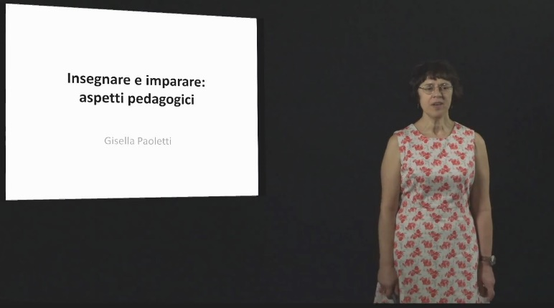

**____________________________________________________________________________**

**Fig 1 Talking Head nella presentazione della lezione**

Viene affermato, e in parte è stato già provato, che un video dovrebbe essere breve, mostrare la faccia del docente e avere caratteristiche inclusive (il parlante dovrebbe rivolgersi frontalmente all’utilizzatore - Kizilcec et al. 2014, 2015, Mayer 2005, Clark e Mayer, 2016; Beege et al. 2017). La presentazione della figura del docente - e cioè l’aggiunta di informazioni non verbali, in particolare i gesti - potrebbe rappresentare un’opportunità per l’insegnamento/apprendimento, in quanto la gestualità del docente che parla e spiega potrebbe migliorare la motivazione e l'apprendimento dello studente, fornendo una serie di suggerimenti sociali e cognitivi utili all’elaborazione della lezione (Mayer, 2005; Fattorini e Paoletti, 2017). Sotto l’aspetto sociale o parasociale (Beege et al. 2017), tramite il Talking Head e la personalizzazione della lezione, si intende agire sulla motivazione e collaborazione dello studente. L’ipotesi è che il TH crei un senso di partnership tra chi impara e chi insegna, anche quando l’insegnante non è presente. La visualizzazione del docente sullo schermo avrebbe un effetto sulla percezione di aver appreso e sulla soddisfazione dell’utente (Kizilcec et al., 2015). Sotto l’aspetto cognitivo l’uso del Talking Head potrebbe migliorare la comprensione (attraverso strumenti di segnalazione delle informazioni importanti; ad esempio tramite l’indicazione/pointing) e d’integrazione di informazioni non presenti nel messaggio (cfr. per esempio Mayer, 2005b) evidenziati con i principi di signaling e image nell’ambito del multimedia.

Stato dell’arte

Come spiegare però i risultati non sempre coerenti delle indagini che hanno fatto uso del Talking Head? Evidenzieremo, a tale scopo, gli aspetti esplicativi della letteratura che si è occupata degli effetti dei Talking Head nella comprensione e apprendimento (Kizilcec, et al., 2014; Kizilcec, et al., 2015). La presenza costante del Talking Head potrebbe costituire un elemento di disturbo, dannoso per l’elaborazione perché potrebbe distogliere l’attenzione dalle informazioni importanti, provocare superflui e frequenti switch/passaggi tra fonti di informazione, distrarre e rappresentare un sovraccarico cognitivo: richiede di dividere l’attenzione tra due fonti, non sempre congruenti, e di alternare l’elaborazione dell’una e dell’altra, provocando spostamenti frequenti verso la figura, che diventa lo stimolo primario anche quando l’informazione principale è contenuta nell’altra porzione dello schermo (Kizilcec, et al., 2014). Inoltre, ipotizziamo che un ulteriore fattore vada esaminato: la significatività dei gesti prodotti dai docenti videoregistrati. La significatività del gesto, la sua coerenza rispetto al contenuto espresso oralmente o visivamente, può essere utile per l’ascoltatore ed anche per il parlante (Feyereisen, 2006; Cook, et al., 2012). Facendo riferimento alla categorizzazione proposta da Poggi e Magno Caldognetto (1997), schematizzata nella Tabella 1, proponiamo una prima ipotetica distinzione tra gesti potenzialmente utili e gesti non utili nella presentazione online.

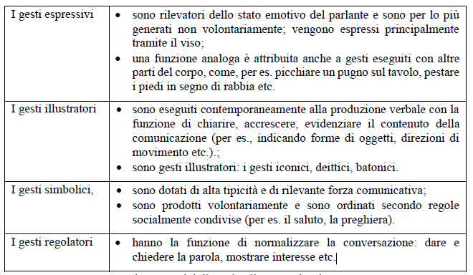**Tabella 1** - Tipi di gesti nell’educazione secondo Poggi e Magno Caldognetto (1997)

Quindi, abbiamo esplorato la possibilità che i gesti potessero/dovessero essere distinti in due diverse macrocategorie (Feyereisen, 2006; Cook, Yip e Goldin-Meadow, 2012).

La prima - i gesti illustratori - comprende i gesti che forniscono informazioni congruenti e di chiarificazione rispetto al messaggio audio e alle informazioni su schermo (iconici, deittici, batonici). Chiariscono il contenuto della comunicazione (indicando, mostrando una caratteristica del referente o dell’organizzazione del discorso) e avrebbero un effetto positivo su preferenza e ricordo delle lezioni.

Nei gesti “iconici” la relazione tra gesto e significato è palese (per es. il gesto che indica la sigaretta, mimando l’azione del fumare). Rappresentano e narrano qualche caratteristica visiva o dinamica del referente, o sono simili al fenomeno di cui si parla referente (ad es.: allargare le mani per indicare quanto era grande il pesce? Quanto era faticosa la salita?). Talvolta forniscono informazioni non-ridondanti, che il parlato non menziona, altre volte sono ridondanti rispetto al parlato.

I gesti “deittici”, cioè ostensivi, con i quali il parlante indica il referente o la sua posizione nello spazio o nel tempo (per es. il gesto con cui si indica un oggetto preciso, mentre si dice “dammi quello!” o “guarda qui”); sono usati puntando il dito verso l’oggetto di cui si sta parlando, spesso accompagnati da termini deittici: qui, questo, io.

I gesti “batonici”, che accompagnano il parlato in modo quasi involontario, mettendo in rilievo una particolare parola o espressione, danno enfasi agli elementi sotto focus nel discorso, accompagnano, segnalano la struttura del discorso, in parallelo a frasi che contengono termini come “primo”, “secondo”; danno una struttura temporale o enfatica alla comunicazione (per esempio muovo la mano dall’alto in basso in corrispondenza del cambio di argomento, contandone le parti). Si tratta di gesti che segnalano le informazioni importanti, le organizzano, spiegano.

La contrapposizione è con la gestualità priva di informazioni che spesso accompagna il parlato e può svolgere un’azione diversa, dare enfasi, colore, riguardare aspetti emotivi, partecipativi.

La seconda macrocategoria comprende gesti con una funzione di tipo espressivo, emotivo, privi di informazioni di contenuto. Il “gesto” si riferisce a molti tipi di movimento, delle mani, delle braccia, ad aggiustamenti nella postura, il toccarsi i capelli, gli occhiali, i tic, il giocherellare con gli oggetti. Ma non sono questi movimenti a interessare la ricerca educativa. Questi agirebbero negativamente provocando risposte di orientamento, frequenti switch tra fonti di informazioni, causando un carico cognitivo senza un corrispettivo contributo nella elaborazione e con un peggioramento della performance, anche se forse non sulla preferenza degli studenti.

La ricerca è ancora in fase di svolgimento, i confronti possibili numerosissimi. Riteniamo che la partecipazione al Congresso possa essere utile nel definire e condividere ipotesi, contesti, esempi.

Metodologia

I confronti pianificati riguardano molti contenuti e formati.

Solamente il primo confronto verrà presentato al Convegno, insieme con gli strumenti di misura e i primi risultati. Come primo step abbiamo considerato considerato un confronto fra piano americano con slide vs piano americano senza slide.

Gli studenti sono stati divisi in due gruppi: Americano con slide 25 soggetti, americano senza slide 18 soggetti.

______________________________________________________________



____________________________________________________________

**Fig. 2 Piano americano con slide**

______________________________________________________________

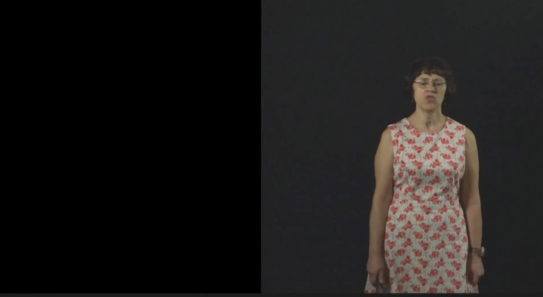

____________________________________________________________

**Fig. 3 Piano americano senza slide**

I gesti rappresentati nelle condizioni, venivano prodotti dai docenti seguendo le istruzioni di segnalare tramite la propria gestualità il contenuto e l’organizzazione del messaggio (Stull e Mayer, 2007),

I gesti sono stati sottoposti ad un'analisi con giudici indipendenti che ha permesso di inserirli nelle due categorie oggetto della sperimentazione.

Ogni condizione consisteva in 15’ di fruizione.

Le variabili dipendenti oggetto di studio riguardano:

a) il ricordo delle informazioni contenute nel messaggio orale e/o nel PowerPoint. Il compito richiesto riguardava la produzione di un elenco di punti chiave/main points.

b) i giudizi sull’esperienza: piacevolezza, utilità, facilità, percezione di apprendimento. È stato richiesto di dare un giudizio delle varie fonti su quanto risulta facile elaborare il testo, quanto è facile elaborare il messaggio e quanto i movimenti e gesti del docente aiutavano nell’elaborazione del testo e messaggio (questi dati sono stati raccolti su una scala Likert 0-5).

Risultati e discussione

Abbiamo raccolto impressioni che sono di seguito riassunte. Veniva chiesto ai partecipanti di esprimere giudizi relativamente ad attenzione, utilità, facilità, suggerimenti, preferenze e fatica d’uso delle varie fonti di informazione (gesti, messaggio, testo). Infatti, quella che può essere considerata una dimensione adeguata per il successo in un dato settore, potrebbe essere del tutto insufficiente in un altro contesto. I dati, riassunti nella successiva figura 4, indicano una tendenza preferenziale per il parlato del relatore.

**Fig. 4 dati raccolti all’esperimento pilota con ripresa del relatore in piano americano**

Conclusioni

I Gesti possono essere portatori di informazioni congruenti e chiarificatrici relativamente al messaggio audio e alle informazioni sullo schermo, possono avere un effetto positivo su preferenza e ricordo delle lezioni. Le condizioni che presentano maggior apporto informativo dovrebbero risultare quelle che producono esperienze d’uso più ricche e livelli di apprendimento maggiori. L’efficacia sarà tuttavia collegata alla qualità del contenuto informativo dei gesti accompagnatori, che potrebbe variare molto da lezione e lezione, e all’impegno necessario per elaborare il materiale. Come risulta dalle risposte degli studenti che hanno fin qui partecipato, la ridondanza tra messaggio, testo e schermo viene percepita come meno utile, facile e meritevole di attenzione. Ci aspettiamo che gesti con una funzione meramente di tipo espressivo, emotivo, privi di informazioni sul contenuto o sull’organizzazione del messaggio agiscano ancor più negativamente, generando risposte di orientamento, con conseguente carico cognitivo senza un corrispettivo contributo nella elaborazione e con un peggioramento della performance. Relativamente all’ultima affermazione non si può escludere che comunque la gestualità, anche se non portatrice di informazione, faccia risultare più piacevole la fruizione.

# Riferimenti bibliografici

Beege, M., Schneider, S., Nebel, S., Rey, G. (2017). Look into my eys! Exploring the effect of addressing in educational videos. Learning and Instruction, 49, 113-120.

Clark, R. C., & Mayer, R. E. (2016). E-learning and the science of instruction: Proven guidelines for consumers and designers of multimedia learning. Hoboken, NJ: John Wiley & Sons.

Cook, S.W., Yip, T.K., & Goldin-Meadow, S. (2012). Gestures, but not meaningless movements, lighten working memory load when explaining math. Language and cognitive processes, 27(4), 594–610.

Fattorini, R., & Paoletti, G. (2017). Stick the face out. Talking Head’s use in online courses. Form@Re - Open Journal Per La Formazione In Rete, 17(1), 217-227. doi:10.13128/formare-20163

Feyereisen, P. (2006). How could gesture facilitate lexical access? Advances in Speech Language Pathology, 8(2), 128–133.

Kizilcec, R.F., Papadopoulos, K., & Sritanyaratana, L. (2014). Showing face in video instruction: effects on information retention, visual attention, and affect. Proceedings of the 32nd annual ACM conference on Human factors in computing systems (pp. 2095-2102). ACM.

Kizilcec, R.F., Bailenson, J.N., & Gomez, C.J. (2015). The instructor’s face in video instruction: evidence from two large-scale field studies. Journal of Educational Psychology, 107(3), 724.

Mayer, R.E. (2005a), The Cambridge handbook of multimedia learning. Cambridge, MA: Cambridge University Press.

Mayer, R.E. (2005b). Principles for reducing extraneous processing in multimedia learning: coherence, signaling, redundancy, spatial contiguity, and temporal contiguity principles. In R.E. Mayer (ed.), The Cambridge handbook of multimedia learning (pp. 183-200). Cambridge, MA: Cambridge University Press.

Poggi, I., & Caldognetto, E.M. (1997). Mani che parlano: gesti e psicologia della comunicazione. Padova: Unipress.

Stull, A. T., & Mayer, R. E. (2007). Learning by doing versus learning by viewing: Three experimental comparisons of learner-generated versus author-provided graphic organizers. Journal of educational psychology, 99(4), 808.